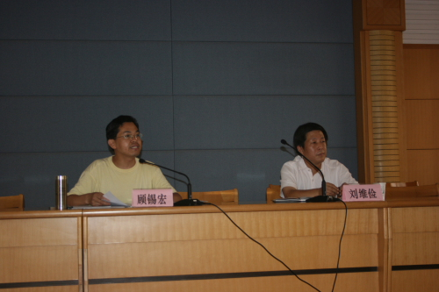

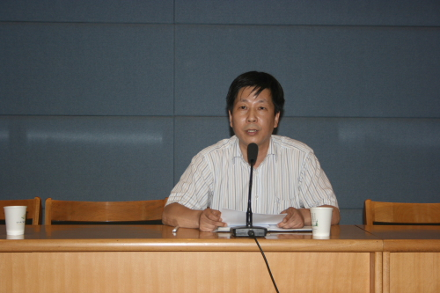
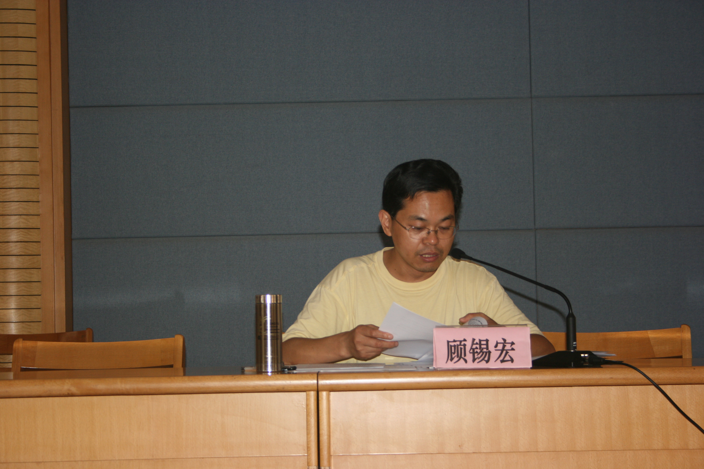

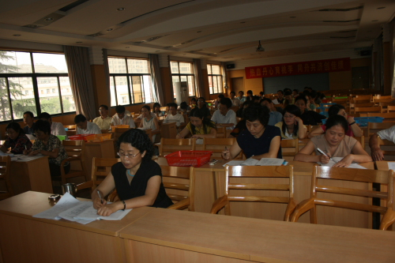
我校胜利召开新学期第一次全体党员大会
9月13日下午，我校在学校4号楼报告厅召开了新学期第一次全体党员大会。党委副书记、副校长顾锡宏主持大会，党委副书记、校长刘维俭，副校长钟敏、蔡廷伟出席大会，全校四个支部共68名党员参加了本次会议。
顾锡宏副书记首先强调召开本次党员大会的背景及宗旨：新的学期我们要以新的姿态迎接两件大事：一是中国共产党第十七次全国代表大会于2007年10月15日在北京召开，这是我国政治生活中的一件大事，全体党员要全心全意做好本职工作，以模范的行动迎接党的十七大胜利召开；二是我校将全面实施全员聘任、目标管理、岗位津贴三大改革方案，这是促进我校教育事业发展的一项重要举措，全体党员要爱岗敬业，以模范的行动推进学校的改革与发展。
会上，顾锡宏副书记对新学期我校党委工作计划做了说明，强调要重点做好五项工作：（一）强化学习制度，努力创建学习型党组织；（二）强化党建工作，努力创建党建品牌；（三）强化德育工作，努力营造文明校园；（四）强化师德师风建设，努力创造精神文明新成果；（五）强化群团建设，努力建设和谐校园。
刘维俭校长在讲话中对我校领导班子日前荣获中共常州市教育工委颁发的2006学年度“团结、廉洁、开拓”好班子奖作了认真和精辟的分析，他说这是全体领导班子也是教职工精诚团结、辛勤努力的结果，学校领导班子要戒骄戒躁、同心协力、奋发向上，进一步在新的学期创造新的佳绩。他强调领导班子团结才能有底气和凝聚力，廉洁才能有正气和威信，开拓才能有朝气和发展力。刘校长还对我校广大党员提出了四点希望：（一）希望全体党员成为思想统一的模范；（二）希望电大全体党员成为自觉行动的模范；（三）希望电大全体党员成为乐于奉献的模范；（四）希望全体党员成为业务精湛的模范。

